О. К. Абрамович

Учреждение образования «Гомельский государственный университет имени Ф. Скорины», Гомель, Беларусь

НЕОБХОДИМОСТЬ ГЕОДИНАМИЧЕСКОГО РАЙОНИРОВАНИЯ ГОРОДСКИХ ТЕРРИТОРИЙ НА ПРИМЕРЕ г. ГОМЕЛЯ

Метод геодинамического районирования позволяет выделять блочное строение земной коры, активные разломы и тектонически напряженные зоны, производить расчеты напряжений, проницаемости и влагогазоемкости пород и разрабатывать на этой основе профилактические меры для обеспечения безопасности и эффективности освоения и эксплуатации недр и земной поверхности. Геодинамические явления есть результат обмена энергией в блочном горном массиве земной коры, деформирующегося (разрушающегося) в условиях существующего или возникающего предельно напряженного состояния. Классы геодинамических явлений определяются характером и степенью энергетического взаимодействия природной и техногенной системы напряженно-деформированным состоянием массива в местах их проявления. Сила и вид реализации геодинамического явления характеризуются:
- степенью природной напряженности участка земной коры, в общем случае обратно пропорциональной отношению глубины распространения зоны предельно напряженного состояния к толщине литосферы;
- интенсивностью техногенного воздействия на горный массив и земную поверхность.
Современная аномальная геодинамика недр, т. е. современные СД(супер- деформационные)-процессы в зонах асейсмичных разломов являет собой новый фактор социально-экономического, экологического и страхового риска. Понятие "геодинамическая опасность" следует считать как подверженность определенной территории воздействию современной аномальной геодинамике недр, которое при определенных обстоятельствах может привести к негативным последствиям для человека и среды его обитания. В этом случае современные СД-процессы, которые проявят себя в необжитых районах представляют собой геодинамическую опасность, но не создают геодинамического риска.
Для разработки методов оценки геодинамического риска и геодинамической опасности, когда имеют место современные СД земной поверхности в зонах асейсмичных разломов, необходимо детально рассмотреть, как формируется негативное воздействие аномальной геодинамики разломов на объекты.
В этой связи под современным активным разломом понимается такая разломная зона, в которой происходят современные короткопериодические (первые месяцы и годы), пульсационные и/или знакопеременные деформации (СД-процессы) со скоростями не менее 10⁻⁵ в год.
При оценке геодинамической опасности объектов наибольшее негативное воздействие на них будут оказывать именно СД-процессы, так как последние достигают аномально высоких деформаций, соизмеримых с порогом разрушения, за сравнительно короткое время (соизмеримое с периодом эксплуатации объектов). Полагая, что геодинамическая опасность есть вероятность появления современных СД-процессов в данном месте и в данное время, можно подойти к количественной оценке геодинамического риска. Исходная основа для формулировки понятия "геодинамический риск" предполагает, что любой риск есть математическое ожидание ущерба. Геодинамический риск есть вероятность появления современных СД- процессов, способных к выводу объекта риска из режима нормального функционирования, сопровождающегося материальным ущербом.
Проведенные работы по геодинамическому районированию показывают, что блоки земной коры разных рангов могут быть выделены не только в тектонически активных областях, но и в таких, которые традиционно считаются тектонически стабильными на современном отрезке геологической истории. Это говорит о том, что и в стабильных областях находятся силы, которые вызывают современные перемещения блоков друг относительно друга, формируют тектонически напряженные и разгруженные зоны, создают геодинамическую опасность при освоении недр и земной поверхности.
Для исследований за геодинамический полигон принята вся территория города. В целях геодинамического районирования выполнены профильные локальные и площадные измерения в период с 1997 по 2001 гг. на базе городской нивелирной сети. На площадных построениях нивелирные сети, включающие около 300 знаков, имели вид полигонов, суммарный периметр которых составлял 200 км. При локальных построениях профильные нивелирные линии формировались из существующих знаков вкрест предполагаемым разломам и разрывам. Длина профилей составляла от 2 до 7 км. Расстоянием между реперами, в основном это 0,5... 1,0 км, определяется точность картирования аномалий, преобладающий тип γ-аномалии.
Профильные локальные измерения позволили представить территорию города в виде десяти сочлененных блоков и определить средние скорости и направления их вертикальных перемещений. Значение средних скоростей достаточно условны, они находятся в зависимости от выбранного периода наблюдений, и возможно знакопеременны. С уверенностью можно говорить только о наличии блоков и сохранении общей тенденции движений. При совместной интерпретации результатов геодезических, геофизических, геохимических и геологических наблюдений они должны быть отнесены к одной эпохе. Картирование разрывных нарушений и анализ проведённых исследований позволяют сделать вывод о потенциальной опасности современного динамического состояния территории г. Гомеля относительно целостности инженерных сооружений в период, определённый для срока их эксплуатации. Все разрывные нарушения проходят по районам с повышенной техногенной нагрузкой. Современные темпы строительства ещё больше её увеличивают, причём геометрические размеры зданий и сооружений соизмеримы с шириной тектонических нарушений, что обязательно приведёт к неравномерности осадок. Капиталовложения в строительные и монтажные работы огромны, причём эффективные ремонтные работы организовывать сложнее, чем возводить новостройки. К участкам повышенной опасности относятся зоны тектонических нарушений и особенно узлы пересечения геодинамически активных зон разных простираний и кинематических типов. Учёт современного геодинамического состояния необходим ещё на стадии проектирования.
По результатам повторного нивелирования на территории г. Гомеля построены кривые современных вертикальных движений земной поверхности. По аналогии с проведенными многолетними исследованиями в Припятском прогибе на территории г. Гомеля можно провести морфологический анализ кривых и выделить устойчивую совокупность основных типов аномалий, которые отражают специфику движений земной поверхности непосредственно над разрывными нарушениями.
Наиболее широко распространён тип γ-аномалий. Этот тип характеризуется устойчивым пикообразным опусканием земной поверхности в наиболее узкой в сравнении с другими типами аномалий зоне. Её ширина является устойчивой характеристикой и составляет: в Припятском прогибе 1,5 км при детальности наблюдений 0,8-1,0 км, на территории г, Гомеля - 1,0-1,5 км при детальности 400-500 м. Амплитуды движений в Припятском прогибе 20-40 мм, в черте г. Гомеля - З-б мм. Считается, что амплитуда такого типа аномалий не зависит от амплитуды самого разлома и его тектонического типа. Предполагается также, что данный тип аномалий обусловлен единым механизмом процессов, протекающих в разломной зоне.
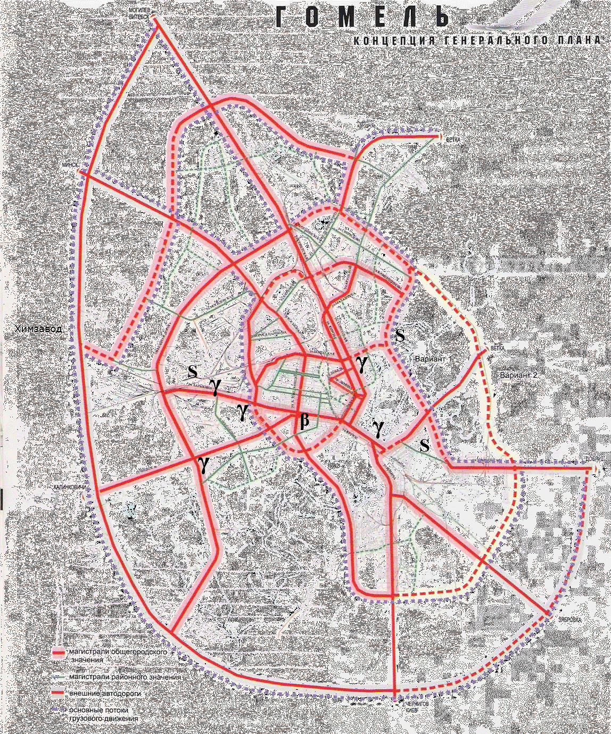
Второй тип аномального движения земной поверхности - β-аномалия. Её основной морфологический признак заключается в изгибе кривой современных движений, при этом ширина аномальной зоны значительно превышает ширину разломной зоны. Изгиб земной поверхности имеет цилиндрическую конфигурацию, при которой ось цилиндра с центральной частью разломной зоны. Устойчивой характеристикой является амплитуда движений в осевой части аномалии. В Припятском прогибе она составляет 13 мм, на территории г. Гомеля - 5 мм. Ширина аномалии соответственно составляет 12-14 км и 3 км. Формирование такого типа аномалий происходит с такой же скоростью, как γ -аномалий.
Третий тип - S-аномалии характеризуется градиентным изменением движений. Наиболее устойчивой считается ширина аномалий, составляющая в Припятском прогибе 10-15 км, на территории г. Гомеля 2,5-3 км. Амплитуда составляет соответственно 20 мм и 5 мм. Механизм возникновения движений данного типа определяется тектоническими нарушениями наклонной ориентации в обстановке субгоризонтального напряжения. При уменьшении прочности на сдвиг в локальной зоне разлома возникают сдвиговые перемещения, приводящие к смещениям земной поверхности. Схема, представляющая расположение выявленных по результатам повторных нивелирований различных типов аномальных движений земной поверхности на территории г. Гомеля, представлена на рисунке 1. Следует отметить что, практически все выявленные на территории г, Гомеля аномалии вертикальных движений земной поверхности вне зависимости от их типа в целом согласуются с участками положительных аномалий плотности α-потока, что может указывать на их общий источник.

типы аномальных движений земной поверхности г. Гомеля

Концепция «Геодинамическая безопасность освоения углеводородного потенциала недр России» - М.: Изд-во ИГиРГИ, 2000. – 56 с.

